Моделирование статических характеристик биполярных транзисторов

Лабораторная работа №205М

Получить от преподавателя номер набора биполярных транзисторов.
В папке FRTK\#Gr\NAME\ создать проект с именем данной лабораторной работы (см. Методику моделирования).
Подключить библиотеки: SPECIAL, SOURCE и BIPOLAR.
Для OrCAD_10.5_DEMO подключить библиотеки: SPECIAL, SOURCE, EVAL и EVALAA. В DEMO версии доступны для моделирования только четыре n-p-n транзистора (Q2N2222, Q2N3904 из библиотеки EVAL и 2N2222, 2N5058 из библиотеки EVALAA) и три p-n-p транзистора (Q2N2907, Q2N3906 из библиотеки EVAL и BFT93 из библиотеки EVALAA).

- Задание к допуску

  - Начертить в тетради схему получения зависимости токов переноса (коллектора) и токов рекомбинации (базы) от напряжения источника V1 для прямого Q1 и инверсного Q2 включения n-p-n транзистора (рис.1.1).
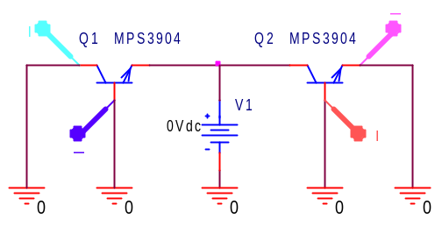
Рис.1.1 Схема включения транзисторов для моделирования токов переноса и рекомбинации n-p-n транзистора

  - Начертить в тетради схему получения зависимости токов переноса (коллектора) и токов рекомбинации (базы) от напряжения источника V1 для прямого Q1 и инверсного Q2 включения p-n-p транзистора (рис.1.2).
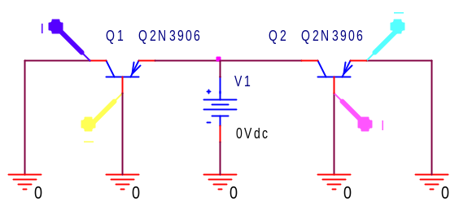
Рис.1.2 Схема включения транзисторов для моделирования токов переноса и рекомбинации p-n-p транзистора

  - Начертить в тетради схему моделирования выходных вольтамперных характеристик n-p-n транзистора в схеме с общей базой (рис.1.3) с источником тока I1 в эмиттере транзистора Q1 и источником напряжения V2 в эмиттере транзистора Q2.
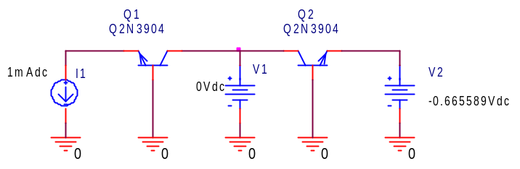
Рис.1.3 Схема моделирования выходных вольтамперных характеристик n-p-n транзистора в схеме с общей базой

  - Начертить в тетради схему моделирования выходных вольтамперных характеристик p-n-p транзистора в схеме с общей базой (рис.1.4) с источником тока I1 в эмиттере транзистора Q1 и источником напряжения V2 в эмиттере транзистора Q2.
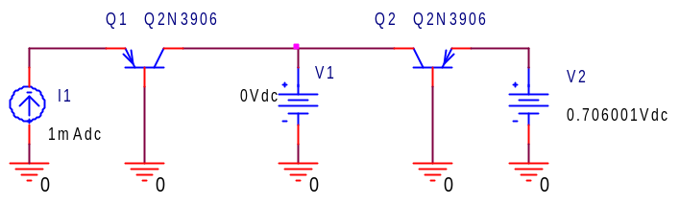
Рис.1.4 Схема моделирования выходных вольтамперных характеристик p-n-p транзистора в схеме с общей базой

  - Начертить в тетради схему моделирования выходных вольтамперных характеристик n-p-n транзистора в схеме с общим эмиттером (рис.1.5) с источником тока I1 в базе транзистора Q1 и источником напряжения V2 в базе транзистора Q2.
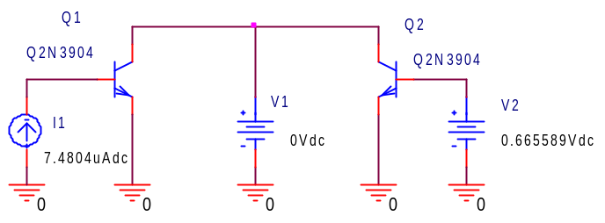
Рис.1.5 Схема моделирования выходных вольтамперных характеристик n-p-n транзистора в схеме с общим эмиттером

  - Начертить в тетради схему моделирования выходных вольтамперных характеристик p-n-p транзистора в схеме с общим эмиттером (рис.1.6) с источником тока I1 в базе транзистора Q1 и источником напряжения V2 в базе транзистора Q2.
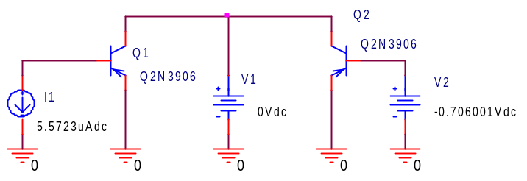
Рис.1.6 Схема моделирования выходных вольтамперных характеристик p-n-p транзистора в схеме с общим эмиттером

  - Начертить в тетради схему моделирования Uce0 (напряжения на коллекторе транзистора в схеме с общим эмиттером при нулевом токе коллектора) в зависимости от тока базы n-p-n и p-n-p транзисторов (рис.1.7).
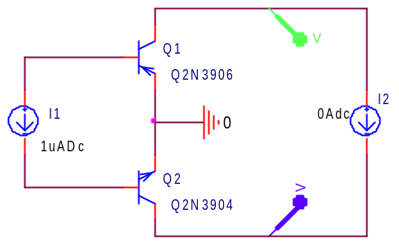
Рис.1.7 Схема моделирования Uce0

Задание к выполнению работы

2.1. Составить схему рис.1.1. В режиме DC Sweep получить зависимости токов переноса IC(Q1) и токов рекомбинации IB(Q1) для прямого Q1 и IE(Q2), IB(Q2) инверсного Q2 включения n-p-n транзистора от напряжения источника V1 в диапазоне от -0.8V до -0.1V.
Перерисовать в логарифмическом масштабе графики полученных зависимостей в тетрадь.
Дополнительно построить графики десятичных логарифмов отношения токов переноса к токам рекомбинации LOG10(IC(Q1)/IB(Q1)) и LOG10(IЕ(Q2)/IB(Q2)).

2.2. Составить схему рис.1.2. В режиме DC Sweep получить зависимости токов переноса -IC(Q1) и токов рекомбинации -IB(Q1) для прямого Q1 и -IE(Q2), -IB(Q2) инверсного Q2 включения p-n-p транзистора от напряжения источника V1 в диапазоне от 0.1V до 0.8V.
Перерисовать в логарифмическом масштабе графики полученных зависимостей в тетрадь.
Дополнительно построить графики десятичных логарифмов отношения токов переноса к токам рекомбинации LOG10(IC(Q1)/IB(Q1)) и LOG10(IЕ(Q2)/IB(Q2)).

2.3. Составить схему рис.1.3 моделирования выходных вольтамперных характеристик n-p-n транзистора в схеме с общей базой с источником тока IDC I1 в эмиттере транзистора Q1 и источником напряжения VDC V2 в эмиттере транзистора Q2. Установить ток источника тока I1 равным 1mA, напряжение источника напряжения V1 оставить равным 0VDc, установить пробник напряжения на цепь эмиттера Q1, провести сканирование по V1 в диапазоне от -0.7V до +1V, измерить напряжение V(Q1:e) на эмиттере Q1 при V1=0. Установить на источнике V2 это напряжение. В результате этого токи эмиттеров обоих транзисторов при V1=0 будут одинаковыми.
2.3.1. Получить зависимости токов коллектора обоих транзисторов от V1 в диапазоне от -0.7V до +1V. При необходимости подобрать нижний предел сканирования.
Перерисовать полученные графики в тетрадь.
2.3.2. Повторить получение токов коллектора обоих транзисторов от V1, но теперь в диапазоне от -0.1V до +5V.
Перерисовать полученные графики в тетрадь.
2.3.3. Повторить пункт 2.3.1. при трех значениях температуры: 17, 27 и 37 градусов.
Перерисовать полученные графики в тетрадь.
2.3.4. Для транзистора Q1 получить зависимости тока коллектора от V1 в диапазоне от -0.7V до +1V при нескольких значениях тока эмиттера, например: 0, 1mA, 2mA, 3mA. 4mA.
Перерисовать полученные графики в тетрадь.

2.4. Составить схему рис.1.4 моделирования выходных вольтамперных характеристик p-n-p транзистора в схеме с общей базой с источником тока IDC I1 в эмиттере транзистора Q1 и источником напряжения VDC V2 в эмиттере транзистора Q2. Установить (аналогично 2.3) на источнике V2 такое напряжение, чтобы токи эмиттеров обоих транзисторов при V1=0 были равными 1mA.
2.4.1. Получить зависимости токов коллектора обоих транзисторов от V1 в диапазоне от -1V до +0.7V. При необходимости подобрать верхний предел сканирования.
Перерисовать полученные графики в тетрадь.
2.4.2. Повторить получение токов коллектора обоих транзисторов от V1 в диапазоне от -5V до +0.1V.
Перерисовать полученные графики в тетрадь.
2.4.3. Повторить пункт 2.4.1. при трех значениях температуры: 17, 27 и 37 градусов.
Перерисовать полученные графики в тетрадь.
2.4.4. Для транзистора Q1 получить зависимости тока коллектора от V1 в диапазоне от -1V до +0.7V при нескольких значениях тока эмиттера, например: 0, 1mA, 2mA, 3mA. 4mA.
Перерисовать полученные графики в тетрадь.

2.5. Составить схему рис.1.5 моделирования выходных вольтамперных характеристик n-p-n транзистора в схеме с общим эмиттером с источником тока I1 в базе транзистора Q1 и источником напряжения V2 в базе транзистора Q2. Установить напряжение источника V2 равным 0.65V-075V, так чтобы при сканировании по V1 от 0V до +1.0V ток коллектора Q2 при V1= +1V был в интервале от 1mA до 10mA. Измерить ток базы Q2 при V1=+1V и установить это значение тока для источника I1.
2.5.1. Получить зависимости токов коллектора обоих транзисторов от V1 в диапазоне от -0V до +1V.
Перерисовать полученные графики в тетрадь.
2.5.2. Исключить из схемы транзистор Q2 и получить зависимости тока коллектора Q1 от напряжения V1 в диапазоне от -1V до +1V для нескольких значений параметра I1 (например, 2uA, 4uA, 6uA, 8uA, 10uA).
Перерисовать полученные графики в тетрадь.
2.5.3. При фиксированном токе базы получить зависимости тока коллектора Q1 от напряжения V1 в диапазоне от -1V до +1V для трёх значений температуры: -40, 27 и 85 градусов.
Перерисовать полученные графики в тетрадь.

2.6. Составить схему рис.1.6 моделирования выходных вольтамперных характеристик p-n-p транзистора в схеме с общим эмиттером с источником тока I1 в базе транзистора Q1 и источником напряжения V2 в базе транзистора Q2. Установить напряжение источника V2 таким, чтобы при сканировании по V1 от -1V до 0V ток коллектора Q2 при V1= -1V был в интервале от 1mA до 10mA. Измерить ток базы Q2 при V1=-1V и установить это значение тока для источника I1.
2.6.1. Получить зависимости токов коллектора обоих транзисторов от V1 в диапазоне от -1V до 0V. Перерисовать полученные графики в тетрадь.
2.6.2. Исключить из схемы транзистор Q2 и получить зависимости тока коллектора Q1 от напряжения V1 в диапазоне от -1V до +1V для нескольких значений параметра I1 (например, 2uA 4uA 6uA 8uA 10uA). Перерисовать полученные графики в тетрадь.
2.6.3. При фиксированном токе базы получить зависимости тока коллектора Q1 от напряжения V1 в диапазоне от -1V до +1V для трёх значений температуры: -40, 27 и 85 градусов.
Перерисовать полученные графики в тетрадь.

2.7. Составить схему рис.1.7 моделирования напряжения на коллекторе транзистора в схеме с общим эмиттером при нулевом токе коллектора в зависимости от тока базы n-p-n и p-n-p транзисторов (Uce0(IB)).
Получить зависимости напряжений на коллекторах транзисторов от тока базы в диапазоне от 1uA до 100uA.
Перерисовать полученные графики в тетрадь.

Задание к сдаче работы

- Как зависит ток переноса от температуры?
- Как зависит ток рекомбинации от температуры?
- Как зависит сумма токов переноса и рекомбинации от температуры?
- Как зависит отношение тока переноса к току рекомбинации от температуры?
- Как зависит от V1 напряжение на эмиттере транзистора Q1 в схемах рис.1.3, рис.1.4?
- Как зависит от V1 ток эмиттера транзистора Q2 в схемах рис.1.3, рис.1.4?
- Как зависит от температуры ток эмиттера транзистора Q1 в схемах рис.1.3, рис.1.4 при V1=0?
- Как зависит от температуры ток коллектора транзистора Q1 в схемах рис.1.3, рис.1.4 при V1=0?
- Как зависит от температуры ток эмиттера транзистора Q2 в схемах рис.1.3, рис.1.4 при V1=0?
- Как зависит от V1 разность токов коллектора транзистора Q1 в схемах рис.1.3, рис.1.4 при двух значениях тока эмиттера?
- Как зависит от тока базы ток коллектора транзистора Q1 в схемах рис.1.5, рис.1.6 при V1=+1V и V1=-1V?
- Как зависит ток коллектора n-p-n транзистора Q2 от напряжения на его базе при V1=0 и V1=+1V в схеме рис.1.5?
- Как зависит ток коллектора p-n-p транзистора Q2 от напряжения на его базе при V1=0 и V1=-1V в схеме рис.1.6?
- Как зависит от температуры напряжения на коллекторах транзисторов при фиксированном токе базы в схеме рис.1.7?
- Можно ли использовать переход эмиттер база транзистора для высоковольтного выпрямителя?

Список литературы

- Б.Н.Митяшев. Полупроводниковые приборы. Изд.МФТИ, 1978.
- А.С.Терентьев. Биполярный транзистор. Изд.МФТИ, 2006.
- В.П.Псурцев. Моделирование электронных схем.

Приложение 1
Наборы транзисторов
№ набора | p-n-p транзисторы | n-p-n транзисторы
1 | Q2N3012 | Q2N3011
2 | Q2N3072 | Q2N3020
3 | Q2N3073 | Q2N3053
4 | Q2N3120 | Q2N3117
5 | Q2N3121 | Q2N3227
6 | Q2N3133 | Q2N3246
7 | Q2N3134 | Q2N3252
8 | Q2N3135 | Q2N3253
9 | Q2N3136 | Q2N3299
10 | Q2N3209 | Q2N3300
11 | Q2N3244 | Q2N3301
12 | Q2N3245 | Q2N3302
13 | Q2N3248 | Q2N3390
14 | Q2N3304 | Q2N3394
15 | Q2N3467 | Q2N3414
16 | Q2N3502 | Q2N3508
17 | Q2N3505 | Q2N3509
18 | Q2N3548 | Q2N3565
19 | Q2N3634 | Q2N3605
20 | Q2N3702 | Q2N3607

Приложение 2
PSpice модели транзисторов

.model Q2N3012 PNP(Is=867.6E-18 Xti=3 Eg=1.11 Vaf=100 Bf=70.34 Ne=2.031
+ Ise=225f Ikf=.1439 Xtb=1.5 Br=.8203 Nc=2 Isc=0 Ikr=0 Rc=1.75
+ Cjc=4.524p Mjc=.2226 Vjc=.75 Fc=.5 Cje=5.881p Mje=.4345 Vje=.75
+ Tr=18.21n Tf=160.8p Itf=.6 Vtf=3 Xtf=1.5 Rb=10)

.model Q2N3011 NPN(Is=44.14f Xti=3 Eg=1.11 Vaf=100 Bf=67.62 Ne=1.402
+ Ise=118.1f Ikf=.3636 Xtb=1.5 Br=13.04m Nc=2 Isc=0 Ikr=0 Rc=.6
+ Cjc=2.83p Mjc=86.19m Vjc=.75 Fc=.5 Cje=4.5p Mje=.2418 Vje=.75
+ Tr=1.087u Tf=227.7p Itf=.3 Vtf=4 Xtf=4 Rb=10)

.model Q2N3072 PNP(Is=650.6E-18 Xti=3 Eg=1.11 Vaf=115.7 Bf=60.06 Ne=1.829
+ Ise=211.4f Ikf=1.079 Xtb=1.5 Br=4.32 Nc=2 Isc=0 Ikr=0 Rc=.715
+ Cjc=14.76p Mjc=.5383 Vjc=.75 Fc=.5 Cje=19.82p Mje=.3357 Vje=.75
+ Tr=122n Tf=761.3p Itf=.65 Vtf=5 Xtf=1.7 Rb=10)

.model Q2N3020 NPN(Is=14.1f Xti=3 Eg=1.11 Vaf=100 Bf=88.85 Ne=1.5 Ise=0
+ Ikf=.75 Xtb=1.5 Br=5.591 Nc=2 Isc=0 Ikr=0 Rc=.7 Cjc=15.69p
+ Mjc=.3603 Vjc=.75 Fc=.5 Cje=55.06p Mje=.1553 Vje=.75 Tr=854.5p
+ Tf=1.008n Itf=1.3 Vtf=5 Xtf=55 Rb=10)

.model Q2N3073 PNP(Is=650.6E-18 Xti=3 Eg=1.11 Vaf=115.7 Bf=60.06 Ne=1.829
+ Ise=211.4f Ikf=1.079 Xtb=1.5 Br=4.32 Nc=2 Isc=0 Ikr=0 Rc=.715
+ Cjc=14.76p Mjc=.5383 Vjc=.75 Fc=.5 Cje=19.82p Mje=.3357 Vje=.75
+ Tr=122n Tf=761.3p Itf=.65 Vtf=5 Xtf=1.7 Rb=10)

.model Q2N3053 NPN(Is=14.1f Xti=3 Eg=1.11 Vaf=100 Bf=138.2 Ne=1.5 Ise=0
+ Ikf=.75 Xtb=1.5 Br=5.187 Nc=2 Isc=0 Ikr=0 Rc=.7 Cjc=15.69p
+ Mjc=.3603 Vjc=.75 Fc=.5 Cje=55.06p Mje=.1553 Vje=.75 Tr=830.8p
+ Tf=808.1p Itf=1.2 Vtf=5 Xtf=55 Rb=10)

.model Q2N3120 PNP(Is=650.6E-18 Xti=3 Eg=1.11 Vaf=115.7 Bf=60.06 Ne=1.829
+ Ise=211.4f Ikf=1.079 Xtb=1.5 Br=4.32 Nc=2 Isc=0 Ikr=0 Rc=.715
+ Cjc=14.76p Mjc=.5383 Vjc=.75 Fc=.5 Cje=19.82p Mje=.3357 Vje=.75
+ Tr=122n Tf=761.3p Itf=.65 Vtf=5 Xtf=1.7 Rb=10)

.model Q2N3117 NPN(Is=5.911f Xti=3 Eg=1.11 Vaf=62.37 Bf=1.007K Ne=1.382
+ Ise=5.911f Ikf=14.71m Xtb=1.5 Br=1.276 Nc=2 Isc=0 Ikr=0 Rc=1.61
+ Cjc=4.017p Mjc=.3174 Vjc=.75 Fc=.5 Cje=4.973p Mje=.4146 Vje=.75
+ Tr=4.674n Tf=821.4p Itf=.35 Vtf=4 Xtf=7 Rb=10)

.model Q2N3121 PNP(Is=650.6E-18 Xti=3 Eg=1.11 Vaf=115.7 Bf=60.06 Ne=1.829
+ Ise=211.4f Ikf=1.079 Xtb=1.5 Br=4.32 Nc=2 Isc=0 Ikr=0 Rc=.715
+ Cjc=14.76p Mjc=.5383 Vjc=.75 Fc=.5 Cje=19.82p Mje=.3357 Vje=.75
+ Tr=122n Tf=761.3p Itf=.65 Vtf=5 Xtf=1.7 Rb=10)

.model Q2N3227 NPN(Is=498.7f Xti=3 Eg=1.11 Vaf=100 Bf=281 Ne=4.612 Ise=65.64n
+ Ikf=33.8m Xtb=1.5 Br=4.851m Nc=2 Isc=0 Ikr=0 Rc=1.5 Cjc=2.937p
+ Mjc=99.99m Vjc=.75 Fc=.5 Cje=3.184p Mje=.3171 Vje=.75 Tr=2.312u
+ Tf=385.5p Itf=0 Vtf=0 Xtf=0 Rb=10)

.model Q2N3133 PNP(Is=650.6E-18 Xti=3 Eg=1.11 Vaf=115.7 Bf=94.38 Ne=1.829
+ Ise=134.5f Ikf=1.079 Xtb=1.5 Br=3.912 Nc=2 Isc=0 Ikr=0 Rc=.715
+ Cjc=14.76p Mjc=.5383 Vjc=.75 Fc=.5 Cje=19.82p Mje=.3357 Vje=.75
+ Tr=116.8n Tf=603.7p Itf=.65 Vtf=5 Xtf=1.7 Rb=10)

.model Q2N3246 NPN(Is=5.911f Xti=3 Eg=1.11 Vaf=62.37 Bf=990.7 Ne=1.38
+ Ise=5.911f Ikf=14.67m Xtb=1.5 Br=1.276 Nc=2 Isc=0 Ikr=0 Rc=1.61
+ Cjc=4.017p Mjc=.3174 Vjc=.75 Fc=.5 Cje=4.973p Mje=.4146 Vje=.75
+ Tr=4.675n Tf=821.4p Itf=.35 Vtf=4 Xtf=7 Rb=10)

.model Q2N3134 PNP(Is=650.6E-18 Xti=3 Eg=1.11 Vaf=115.7 Bf=231.7 Ne=1.829
+ Ise=54.81f Ikf=1.079 Xtb=1.5 Br=3.563 Nc=2 Isc=0 Ikr=0 Rc=.715
+ Cjc=14.76p Mjc=.5383 Vjc=.75 Fc=.5 Cje=19.82p Mje=.3357 Vje=.75
+ Tr=111.3n Tf=603.7p Itf=.65 Vtf=5 Xtf=1.7 Rb=10)

.model Q2N3252 NPN(Is=1.608p Xti=3 Eg=1.11 Vaf=100 Bf=135.3 Ne=1.279
+ Ise=1.833p Ikf=.9453 Xtb=1.5 Br=19.88m Nc=2 Isc=0 Ikr=0 Rc=.6
+ Cjc=9.293p Mjc=.256 Vjc=.75 Fc=.5 Cje=52.8p Mje=.4351 Vje=.75
+ Tr=3.91u Tf=300.5p Itf=.45 Vtf=6 Xtf=1.5 Rb=10)

.model Q2N3135 PNP(Is=650.6E-18 Xti=3 Eg=1.11 Vaf=115.7 Bf=94.38 Ne=1.829
+ Ise=134.5f Ikf=1.079 Xtb=1.5 Br=3.912 Nc=2 Isc=0 Ikr=0 Rc=.715
+ Cjc=14.76p Mjc=.5383 Vjc=.75 Fc=.5 Cje=19.82p Mje=.3357 Vje=.75
+ Tr=116.8n Tf=603.7p Itf=.65 Vtf=5 Xtf=1.7 Rb=10)

.model Q2N3253 NPN(Is=1.608p Xti=3 Eg=1.11 Vaf=100 Bf=93.03 Ne=1.279
+ Ise=2.666p Ikf=.9453 Xtb=1.5 Br=21.41m Nc=2 Isc=0 Ikr=0 Rc=.6
+ Cjc=9.293p Mjc=.256 Vjc=.75 Fc=.5 Cje=52.8p Mje=.4351 Vje=.75
+ Tr=4.046u Tf=300.5p Itf=.45 Vtf=6 Xtf=1.5 Rb=10)

.model Q2N3136 PNP(Is=650.6E-18 Xti=3 Eg=1.11 Vaf=115.7 Bf=231.7 Ne=1.829
+ Ise=54.81f Ikf=1.079 Xtb=1.5 Br=3.563 Nc=2 Isc=0 Ikr=0 Rc=.715
+ Cjc=14.76p Mjc=.5383 Vjc=.75 Fc=.5 Cje=19.82p Mje=.3357 Vje=.75
+ Tr=111.3n Tf=603.7p Itf=.65 Vtf=5 Xtf=1.7 Rb=10)

.model Q2N3299 NPN(Is=14.34f Xti=3 Eg=1.11 Vaf=74.03 Bf=118.6 Ne=1.236
+ Ise=14.34f Ikf=.2524 Xtb=1.5 Br=7.134 Nc=2 Isc=0 Ikr=0 Rc=1
+ Cjc=7.306p Mjc=.3416 Vjc=.75 Fc=.5 Cje=22.01p Mje=.377 Vje=.75
+ Tr=50.96n Tf=410.3p Itf=.6 Vtf=1.7 Xtf=3 Rb=10)

.model Q2N3209 PNP(Is=867.6E-18 Xti=3 Eg=1.11 Vaf=100 Bf=70.34 Ne=2.031
+ Ise=225f Ikf=.1439 Xtb=1.5 Br=.8203 Nc=2 Isc=0 Ikr=0 Rc=1.75
+ Cjc=4.524p Mjc=.2226 Vjc=.75 Fc=.5 Cje=5.881p Mje=.4345 Vje=.75
+ Tr=18.21n Tf=160.8p Itf=.6 Vtf=3 Xtf=1.5 Rb=10)

.model Q2N3300 NPN(Is=14.34f Xti=3 Eg=1.11 Vaf=74.03 Bf=255.9 Ne=1.307
+ Ise=14.34f Ikf=.2847 Xtb=1.5 Br=6.092 Nc=2 Isc=0 Ikr=0 Rc=1
+ Cjc=7.306p Mjc=.3416 Vjc=.75 Fc=.5 Cje=22.01p Mje=.377 Vje=.75
+ Tr=46.91n Tf=411.1p Itf=.6 Vtf=1.7 Xtf=3 Rb=10)

.model Q2N3244 PNP(Is=336.7f Xti=3 Eg=1.11 Vaf=100 Bf=149 Ne=1.5 Ise=0 Ikf=.6
+ Xtb=1.5 Br=.2843 Nc=2 Isc=0 Ikr=0 Rc=.5 Cjc=39.63p Mjc=.3357
+ Vjc=.75 Fc=.5 Cje=87.82p Mje=.3551 Vje=.75 Tr=242.9n Tf=800p
+ Itf=0 Vtf=0 Xtf=0 Rb=10)

.model Q2N3301 NPN(Is=14.34f Xti=3 Eg=1.11 Vaf=74.03 Bf=118.6 Ne=1.236
+ Ise=14.34f Ikf=.2524 Xtb=1.5 Br=7.134 Nc=2 Isc=0 Ikr=0 Rc=1
+ Cjc=7.306p Mjc=.3416 Vjc=.75 Fc=.5 Cje=22.01p Mje=.377 Vje=.75
+ Tr=50.96n Tf=410.3p Itf=.6 Vtf=1.7 Xtf=3 Rb=10)

.model Q2N3245 PNP(Is=336.7f Xti=3 Eg=1.11 Vaf=100 Bf=89.34 Ne=1.5 Ise=0
+ Ikf=.6 Xtb=1.5 Br=.2996 Nc=2 Isc=0 Ikr=0 Rc=.5 Cjc=39.63p
+ Mjc=.3357 Vjc=.75 Fc=.5 Cje=87.82p Mje=.3551 Vje=.75 Tr=252.1n
+ Tf=800p Itf=0 Vtf=0 Xtf=0 Rb=10)

.model Q2N3302 NPN(Is=14.34f Xti=3 Eg=1.11 Vaf=74.03 Bf=255.9 Ne=1.307
+ Ise=14.34f Ikf=.2847 Xtb=1.5 Br=6.092 Nc=2 Isc=0 Ikr=0 Rc=1
+ Cjc=7.306p Mjc=.3416 Vjc=.75 Fc=.5 Cje=22.01p Mje=.377 Vje=.75
+ Tr=46.91n Tf=411.1p Itf=.6 Vtf=1.7 Xtf=3 Rb=10)

.model Q2N3248 PNP(Is=867.6E-18 Xti=3 Eg=1.11 Vaf=100 Bf=90.02 Ne=2.116
+ Ise=283.3f Ikf=.149 Xtb=1.5 Br=.7886 Nc=2 Isc=0 Ikr=0 Rc=1.75
+ Cjc=4.524p Mjc=.2226 Vjc=.75 Fc=.5 Cje=5.881p Mje=.4345 Vje=.75
+ Tr=17.87n Tf=160.8p Itf=.6 Vtf=3 Xtf=1.5 Rb=10)

.model Q2N3390 NPN(Is=12.03f Xti=3 Eg=1.11 Vaf=37.37 Bf=685.8 Ne=1.971
+ Ise=1.842p Ikf=.1072 Xtb=1.5 Br=4.379 Nc=2 Isc=0 Ikr=0 Rc=1
+ Cjc=5.777p Mjc=.3199 Vjc=.75 Fc=.5 Cje=8.307p Mje=.384 Vje=.75
+ Tr=685.3p Tf=385.4p Itf=.17 Vtf=3 Xtf=8 Rb=10)

.model Q2N3304 PNP(Is=545.6E-18 Xti=3 Eg=1.11 Vaf=100 Bf=59.22 Ne=1.5 Ise=0
+ Ikf=50m Xtb=1.5 Br=1.438 Nc=2 Isc=0 Ikr=0 Rc=3.75 Cjc=2.77p
+ Mjc=.1416 Vjc=.75 Fc=.5 Cje=2.65p Mje=.3083 Vje=.75 Tr=4.123n
+ Tf=118.5p Itf=.5 Vtf=3 Xtf=6 Rb=10)

.model Q2N3394 NPN(Is=61.01f Xti=3 Eg=1.11 Vaf=57.37 Bf=121.3 Ne=1.305
+ Ise=122.2f Ikf=97.79m Xtb=1.5 Br=.2359 Nc=2 Isc=0 Ikr=0 Rc=2.14
+ Cjc=6.072p Mjc=.3333 Vjc=.75 Fc=.5 Cje=5.928p Mje=.3333 Vje=.75
+ Tr=1.633u Tf=316.3p Itf=.2 Vtf=5 Xtf=8 Rb=10)

.model Q2N3467 PNP(Is=336.7f Xti=3 Eg=1.11 Vaf=100 Bf=118.1 Ne=1.5 Ise=0
+ Ikf=.6 Xtb=1.5 Br=.2901 Nc=2 Isc=0 Ikr=0 Rc=.5 Cjc=39.63p
+ Mjc=.3357 Vjc=.75 Fc=.5 Cje=87.82p Mje=.3551 Vje=.75 Tr=246.4n
+ Tf=800p Itf=0 Vtf=0 Xtf=0 Rb=10)

.model Q2N3414 NPN(Is=14.34f Xti=3 Eg=1.11 Vaf=74.03 Bf=184.4 Ne=1.277
+ Ise=14.34f Ikf=.2714 Xtb=1.5 Br=6.386 Nc=2 Isc=0 Ikr=0 Rc=1
+ Cjc=9.393p Mjc=.3416 Vjc=.75 Fc=.5 Cje=22.01p Mje=.377 Vje=.75
+ Tr=48.09n Tf=409.7p Itf=.6 Vtf=1.7 Xtf=3 Rb=10)

.model Q2N3502 PNP(Is=650.6E-18 Xti=3 Eg=1.11 Vaf=115.7 Bf=231.7 Ne=1.829
+ Ise=54.81f Ikf=1.079 Xtb=1.5 Br=3.563 Nc=2 Isc=0 Ikr=0 Rc=.715
+ Cjc=14.76p Mjc=.5383 Vjc=.75 Fc=.5 Cje=19.82p Mje=.3357 Vje=.75
+ Tr=111.3n Tf=603.7p Itf=.65 Vtf=5 Xtf=1.7 Rb=10)

.model Q2N3508 NPN(Is=498.7f Xti=3 Eg=1.11 Vaf=100 Bf=97.11 Ne=4.644
+ Ise=195.4n Ikf=33.96m Xtb=1.5 Br=5.485m Nc=2 Isc=0 Ikr=0 Rc=1.5
+ Cjc=2.937p Mjc=99.99m Vjc=.75 Fc=.5 Cje=3.184p Mje=.3171
+ Vje=.75 Tr=2.511u Tf=385.5p Itf=0 Vtf=0 Xtf=0 Rb=10)

.model Q2N3505 PNP(Is=650.6E-18 Xti=3 Eg=1.11 Vaf=115.7 Bf=231.7 Ne=1.829
+ Ise=54.81f Ikf=1.079 Xtb=1.5 Br=3.563 Nc=2 Isc=0 Ikr=0 Rc=.715
+ Cjc=14.76p Mjc=.5383 Vjc=.75 Fc=.5 Cje=19.82p Mje=.3357 Vje=.75
+ Tr=111.3n Tf=603.7p Itf=.65 Vtf=5 Xtf=1.7 Rb=10)

.model Q2N3509 NPN(Is=498.7f Xti=3 Eg=1.11 Vaf=100 Bf=281 Ne=4.612 Ise=65.64n
+ Ikf=33.8m Xtb=1.5 Br=4.851m Nc=2 Isc=0 Ikr=0 Rc=1.5 Cjc=2.937p
+ Mjc=99.99m Vjc=.75 Fc=.5 Cje=3.184p Mje=.3171 Vje=.75 Tr=2.312u
+ Tf=385.5p Itf=0 Vtf=0 Xtf=0 Rb=10)

